-- \*\*\*\*\*\*\*\*\*\*\*\*\*\*\*\*\*\*\*\*\*\*\*

-- Name: Wei-Chih Kao

-- ID: 158000190

-- Date: Sep.28. 2021

-- Purpose: Lab2 DBS311 NEE

-- \*\*\*\*\*\*\*\*\*\*\*\*\*\*\*\*\*\*\*\*\*\*\*

-- Question 1 –-

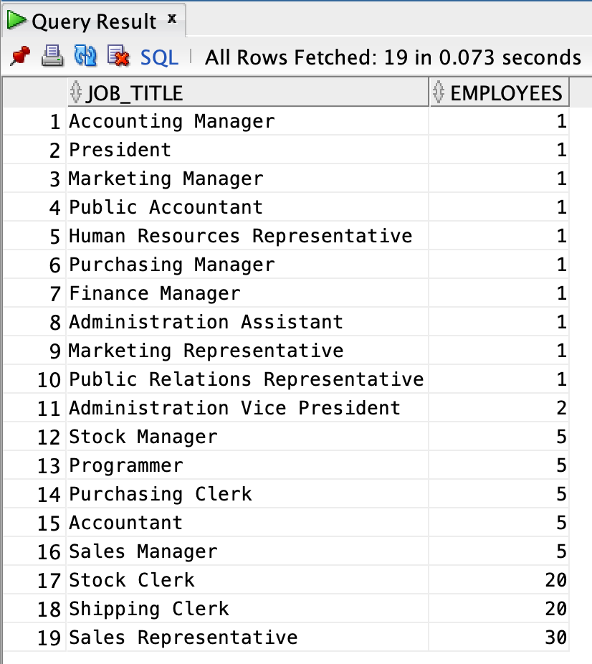

-- Question 2 –-

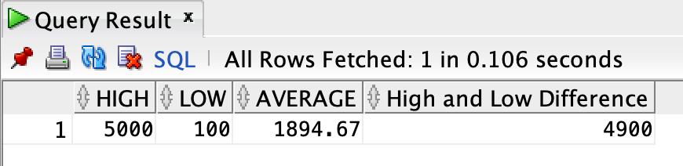

-- Question 3 –-

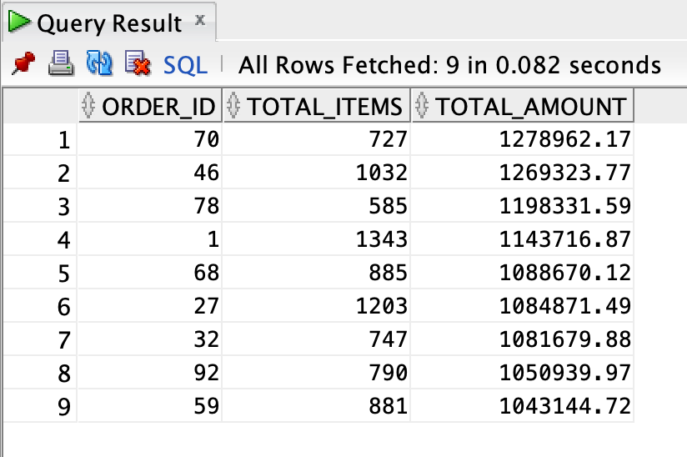

-- Question 4 –-

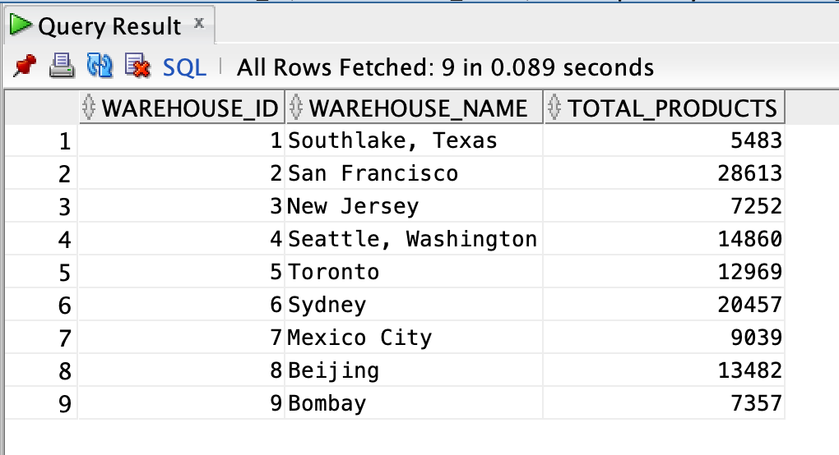

-- Question 5 –-

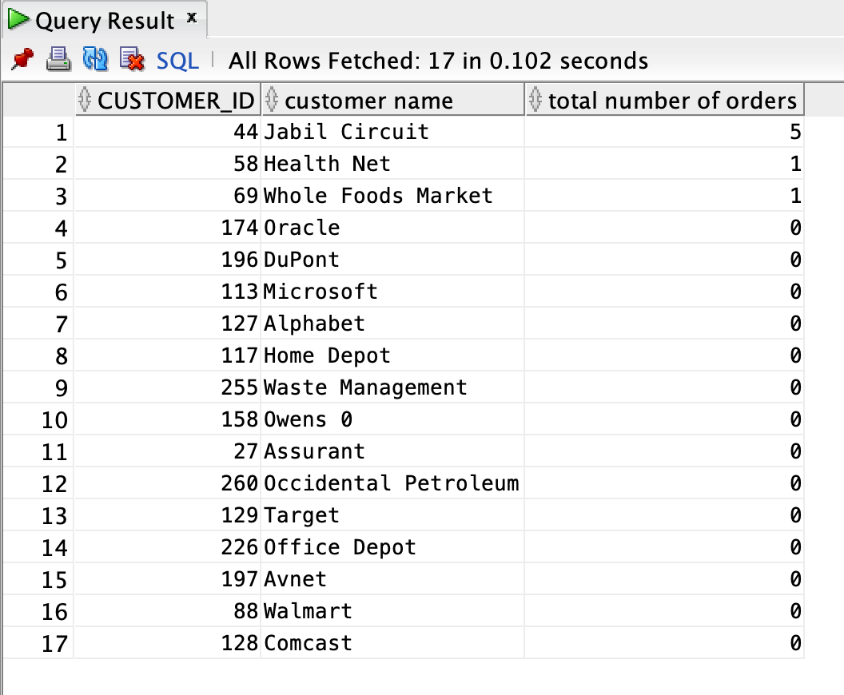

-- Question 6 –-

